[图像重复？四川大学轻工科学与工程学院重点实验室Li Guoying团队论文被质疑，背后有国自然基金支持](https://mp.weixin.qq.com/s?__biz=Mzk3NTcyMjQ5NA==&mid=2247484169&idx=3&sn=f1ff6f598c86cae1ee07deaea0409f31)

清风编辑部[清风学术](javascript:void(0);)2025-04-06 22:22:17北京

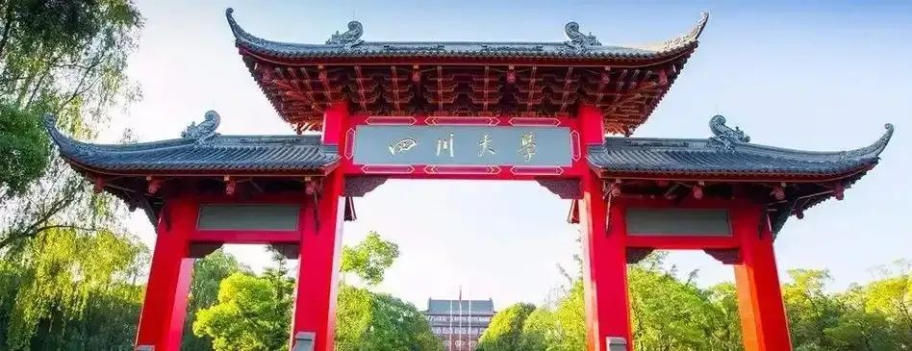

近日，在Pupbeer网站上，国际知名学术打假人Archasia belfragei针对论文：An injectable, self-healing, and antioxidant collagen- and hyaluronic acid-based hydrogel mediated with gallic acid and dopamine for wound repair（一种由没食子酸和多巴胺介导的可注射、自愈合和抗氧化的胶原和透明质酸基水凝胶用于伤口修复）提出质疑，论文通讯作者：Li Guoying，疑为四川大学轻纺与食品学院生物质与皮革工程系教授、博士生导师。

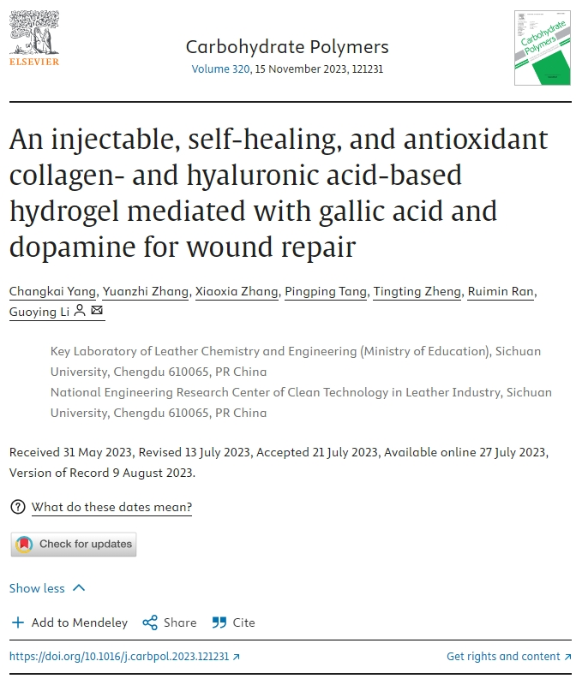

**论文信息：**

**作者：** Yang Changkai; Zhang Yuanzhi; Zhang Xiaoxia; Tang Pingping; Zheng Tingting; Ran Ruimin; Li Guoying

**机构：** 四川大学皮革化学与工程教育部重点实验室；四川大学皮革工业清洁技术国家工程研究中心；四川大学皮革化学与工程教育部重点实验室

**摘要：** 在伤口敷料中，需要具有抗氧化的可注射自我修复水凝胶。因为过量的活性氧（ROS）造成的氧化损伤是与慢性非治疗伤口有关的常见问题。在这里，胶原蛋白（col）和透明质酸（HA）基于抗氧化剂和可注射的自我切解，介导了食道酸（GA）和多巴胺（DA）为伤口修复提供了独特的优势。该水凝胶是由Col接枝的GA（CG），Ha-Grafted DA（HD）和？ - 聚（谷氨酸）（？PGA）以及3-氨基苯基硼酸（APBA）通过动态硼型酯键结合的。流变学测量和直接视觉观察证明了水凝胶的理想注射性和自我修复特性。另外，水凝胶具有组织粘附特性。生物相容性和细胞迁移测试表明，水凝胶促进了细胞的增殖和迁移。体外，抗氧化剂和细胞内自由基清除测定法证实了水凝胶的抗氧化特性和清除多余ROS的能力。体内伤口愈合研究表明，水凝胶可以促进血管生成，抑制炎症并促进胶原蛋白纤维沉积以加速伤口愈合。

**来源：** Carbohydrate Polymers

**发布日期：** 2023年7月27日

**基金支持：** 国家自然科学基金[32101081,22078206]

**DOI：** 10.1016/j.carbpol.2023.121231

**质疑信息：**

Archasia belfragei：

图5C中的两行似乎部分重叠。

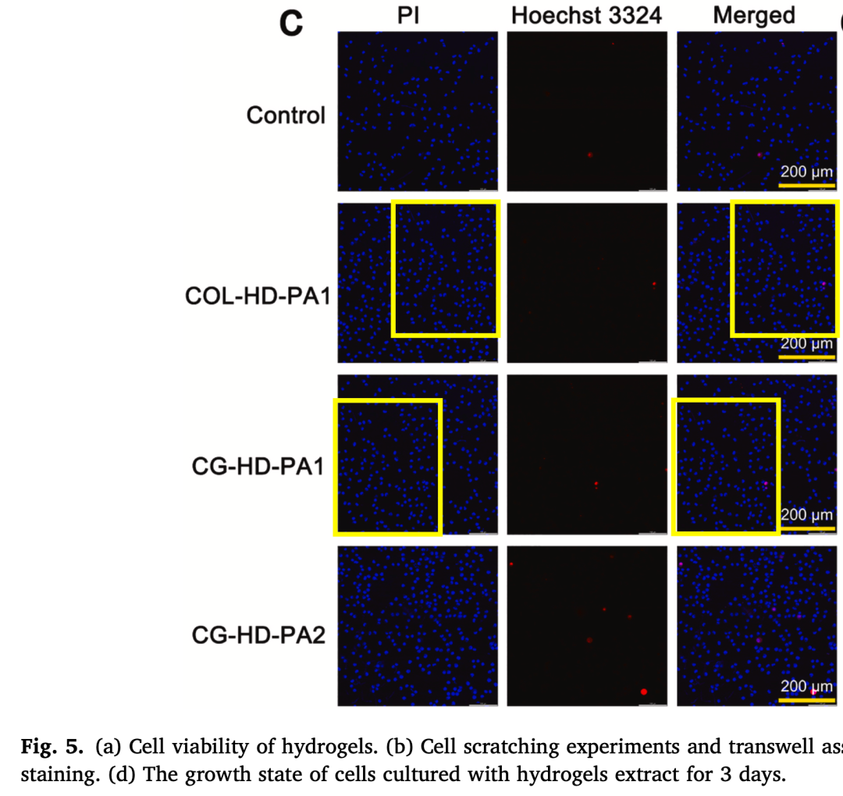

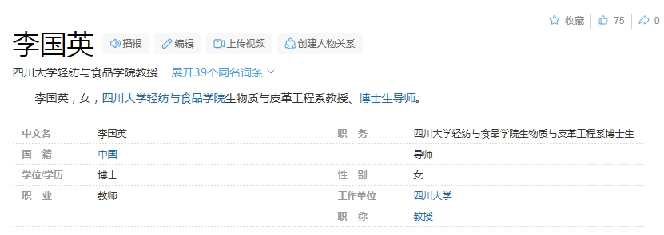

**参考信息：**

https://pubpeer.org/publications/52D0EAE627DA0742D461E07D05377B#0

https://linkinghub.elsevier.com/retrieve/pii/S0144861723006963

**声明：**本报道中的信息来自学术网站公开资料，我们对其准确性及完整性不做任何保证，仅供读者参考。如有任何建议或查重需求，欢迎与我们联系。